ДЕПАРТАМЕНТ ОБРАЗОВАНИЯ И НАУКИ ГОРОДА МОСКВЫ

Государственное бюджетное профессиональное образовательное учреждение города Москвы «Московский издательско-полиграфический колледж имени Ивана Федорова»
(ГБПОУ МИПК им. И. Федорова)

КУРСОВОЙ ПРОЕКТ

По МДК 02.02. Проектная компьютерная графика и мультимедиа

Специальность: 09.02.07(Информационные системы и программирование)

Тема: Использование HTML и CSS

Группа ИС-212/24

Выполнил (а)студент (ка) _____________/Рыбин Н. С.
(подпись) (Ф.И.О)

Руководитель курсового проекта (работы) _____________/В. Г. Лощина

Оценка: «___» (_________________
Москва, 2025 г.
Использование HTML и CSS.
HTML (Hyper Text Markup Language) и CSS (Cascading Style Sheets) – это языки, используемые для создания веб-страниц. Они вместе являются неотъемлемыми частями полноценного сайта.
Основные сведения об этих двух языках:
- HTML
HTML – язык разметки, отвечает за структуру веб-страницы. То есть, он является каркасом сайта, определяет, где буду располагаться заголовки, абзацы, изображения, ссылки и другие элементы.
Некоторые возможности HTML:
- форматирование текста: выделение курсивом, жирным шрифтом, подчёркивание, изменение размера шрифта;
- создание текстовых блоков: заголовков разных уровней, абзацев, переносов на новую строку;
- создание таблиц с разным количеством строк и столбцов, задание фиксированной высоты и ширины таблицы;
- вставка объектов: изображений, звуковых и видеофайлов, текстовых документов.
HTML не является языком программирования — он описывает, как данные отображаются в браузере, в виде веб-страницы, а не как обрабатываются.
- CSS
CSS – язык стилей, отвечает за визуальное представление веб-страниц, созданных с помощью HTML. С его помощью задают цвета, шрифты, отступы, расположение элементов и даже анимацию. В общем, CSS формирует внешний вид и дизайн сайта.
Некоторые функции CSS:
- Упрощение процесса создания и обслуживания веб-сайтов — вместо того чтобы прописывать правила оформления для каждого отдельного элемента, разработчики могут определить общие стили с помощью CSS и применять их ко многим страницам сайта.
- Единообразие в оформлении связанных документов — достаточно внести изменения в центральный CSS-файл, и новые стили автоматически распространятся на все подключённые страницы.
- Адаптация веб-страниц под различные устройства и разрешения экрана — благодаря использованию медиа-запросов и гибких сеточных раскладок веб-дизайнеры могут создавать отзывчивые макеты, автоматически подстраиваясь под размеры экрана смартфонов, планшетов, ноутбуков и настольных компьютеров.
Основной принцип работы CSS — каскадность: стили могут наследоваться от одного элемента к другому, а также могут перезаписываться. Также, CSS не определяет окончательный внешний вид сайта — за это отвечает HTML.
В единую картину HTML и CSS, можно оформить несколькими способами:
- С помощью CSS-файла: Создать отдельный текстовый файл с расширением .css, в котором будут прописаны селекторы, свойства, значения и правила. После подключить этот .css файл к .html файлу, с помощью тега <link>, в шапке .html файла.
- Прописать css-стили в шапке .html файла, внутри тега <style>.
- Напрямую прописать css-свойства, внутри желаемого тега, с помощью атрибута style.
Важно, что свойства, прописанные в классах или идентификаторах, присваиваются html-тегам с помощью атрибутов class и id.
В общем, для создания полноценного функционального сайта, HTML и CSS используются нераздельно друг от друга. Вместе они создают целостную веб-страницу.

Таблица 1. Пример кода HTML и CSS, для веб-страницы
HTML | CSS
<!DOCTYPE html>  <html lang="en">  <head>  <meta charset="UTF-8">  <meta http-equiv="X-UA-Compatible" content="IE=edge">  <meta name="viewport" content="width=device-width, initial-scale=1.0">  <title>Document</title>  <link rel=“stylesheet” href=”style.css”>  </head>  <body>  <div class="first">Голос истины противен слуху</div>  <div class="second">Кто не борется, тот непобедим</div>  <div class="third">Человек с самого рождения умирает</div>  </body>  </html> | body {  text-align: center;  font-size: 2em;  background-color: black;  color: #fb8;  }  .first {  font-family: 'Montserrat',sans-serif;  }  .second {  font-family:'Book Antiqua' , serif  }  .third {  font-family: Impact, sans-serif  }

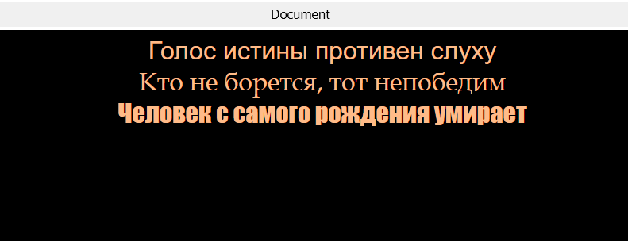Изображение 1. веб-страница, по коду из таблицы

